


社会福祉法人 みつき福祉会
みのり黒田保育園
８月離乳食献立表 後期食
 | 献立名 | 材料名
１  （木） | 米粥  鶏肉の甘酢焼き  きんぴらごぼう  おくらの味噌汁 | 米  鶏もも・片栗粉・砂糖・みりん・醤油・酢  ごぼう・人参・砂糖・醤油・ごま・ごま油  おくら・キャベツ・玉葱・豆腐・油揚げ・味噌・昆布・煮干し
２  （金） | 米粥  レバーのケチャップ煮  ブロッコリーサラダ  ほうれん草のコンソメスープ | 米  鶏レバー・ケチャップ・みりん・砂糖  ブロッコリー・きゅうり・人参・コーン・酢・砂糖・薄口・オリーブ油  玉葱・ほうれん草・人参・じゃがいも・コンソメ
３  （土） | 米粥  鶏ごぼう煮  キャベツの味噌汁 | 米  鶏もも・ごぼう・砂糖・酒・みりん・醤油・油  キャベツ・えのき・玉葱・もやし・油揚げ・味噌・昆布・煮干し
５  （月） | 米粥  スタミナ炒め  もやしの昆布ナムル  ゆでとうもろこし | 米  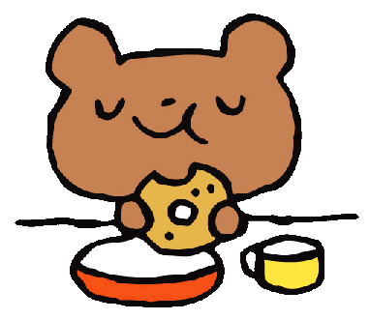  豚挽肉・もやし・人参・キャベツ・にら・酒・砂糖・みりん・醤油・塩・ごま油  もやし・人参・きゅうり・塩昆布・ごま・ごま油  とうもろこし
６  （火） | 米粥  さけの塩麹焼き  おくらのおかか和え  そうめん汁 | 米  さけ・塩麹  キャベツ・人参・おくら・醤油・かつお節  そうめん・玉葱・えのき・油揚げ・わかめ・薄口・塩・かつお節・昆布
７  （水） | 米粥  肉豆腐  三色和え  玉葱の味噌汁 | 米  豆腐・豚挽肉・玉葱・人参・さやえんどう・砂糖・みりん・酒・醤油・かつお節・昆布・油  もやし・人参・きゅうり・砂糖・醤油・すりごま  玉葱・ごぼう・人参・さつまいも・みつば・味噌・昆布・煮干し
８  （木） | 米粥  鶏のバーベキューソースがけ  ひじきのツナサラダ  わかめスープ | 米  鶏もも・小麦粉・玉葱・砂糖・みりん・酢・醤油  ひじき・キャベツ・人参・ツナ・醤油  玉葱・大根・にら・わかめ・鶏がら・ごま油
９  （金） | 米粥  かぼちゃのそぼろ煮  高野豆腐煮  おくらの味噌汁 | 米  かぼちゃ・鶏挽肉・砂糖・醤油・酒・みりん・かつお節・昆布・片栗粉・油  高野豆腐・砂糖・みりん・酒・薄口・かつお節・昆布  おくら・人参・玉葱・かつお節・昆布
１０  （土） | 米粥  てりやき野菜煮  さつまいもの味噌汁 | 米  鶏もも・醤油・酒・みりん・片栗粉・もやし・キャベツ・玉葱・人参・塩・油  さつまいも・玉葱・しめじ・人参・みつば・味噌・昆布・煮干し
１２  （月） | 振替休日（祝日休園）
１３  （火） | 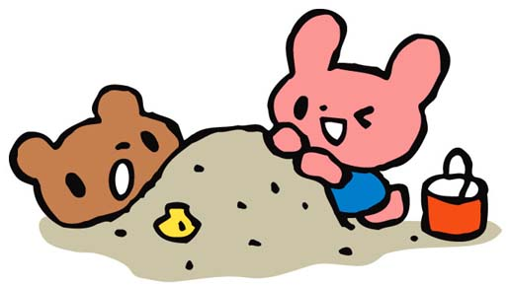    お盆保育
１４
（水）
１５
（木）
１６  （金） | 米粥  青のりチキン  切干大根の炒り煮  わかめの味噌汁 | 米  鶏もも・片栗粉・塩・青のり・油  切干大根・人参・いんげん・砂糖・みりん・酒・醤油・かつお節・昆布  わかめ・じゃがいも・玉葱・人参・味噌・昆布・煮干し

 | 献立名 | 材料名
１７  （土） | 米粥  チキンチャップ  コーンスープ | 米  鶏もも・玉葱・人参・コンソメ・ケチャップ・塩・油  大根・玉葱・人参・コーン・コンソメ
１９  （月） | 米粥  肉じゃが風  たたききゅうり  コンソメスープ | 米  豚挽肉・玉葱・人参・じゃがいも・砂糖・醤油・油  きゅうり・酢・醤油・砂糖・ごま油  玉葱・人参・コンソメ
２０  （火） | 米粥  厚揚げの味噌炒め  キャベツのしらす和え  大根のすまし汁 | 米  厚揚げ・豚挽肉・玉葱・人参・ピーマン・酒・砂糖・味噌・醤油・油  キャベツ・人参・しらす干し・醤油  大根・玉葱・えのき・みつば・薄口・塩・かつお節・昆布
２１  （水） | ★乳児部誕生会  米粥  鶏のから揚げ  ねばねばサラダ  炒めなすの味噌汁 | 米    鶏もも・酒・醤油・塩・片栗粉・油  もやし・おくら・つるむらさき・にんじん・かつお節・酢・砂糖・薄口  なす・玉葱・油揚げ・ねぎ・油・味噌・昆布・煮干し
２２  （木） | 米粥  ぶりの煮魚  ほうれん草の和え物  玉ふ汁 | 米  ぶり・酒・みりん・砂糖・醤油  ほうれん草・切干大根・人参・醤油  おふ・玉葱・えのき・にら・味噌・昆布・煮干し
２３  （金） | 米粥  鶏のさっぱり煮  キャベツのツナ和え  かぼちゃの味噌汁 | 米  鶏もも・ポン酢  キャベツ・人参・もやし・ツナ・醤油  かぼちゃ・玉葱・ごぼう・白ねぎ・味噌・昆布・煮干し
２４  （土） | 米粥  そぼろ炒め  おふの味噌汁 | 米  鶏挽肉・コーン・いんげん・酒・醤油・砂糖・みりん・油  おふ・玉葱・人参・みつば・味噌・昆布・煮干し
２６  （月） | 米粥  鶏ごぼう炒め  もやしの和え物  厚揚げの味噌汁 | 米  鶏挽肉・ごぼう・玉葱・酒・塩・醤油・油  もやし・きゅうり・酢・砂糖・塩  厚揚げ・玉葱・人参・わかめ・味噌・昆布・煮干し
２７  （火） | 米粥  かれいのクリームソース焼き  ブロッコリーのごまサラダ  ポトフ | 米  かれい・塩・玉葱・クリームコーン・コンソメ・マヨネーズ・パセリ  ブロッコリー・人参・ごま・酢・砂糖・薄口  じゃがいも・玉葱・人参・セロリ・コンソメ
２８  （水） | ★幼児部誕生会  米粥  トンテキ  チョレギ風サラダ  なめこの味噌汁 | 米  豚ヒレ・小麦粉・醤油・みりん・砂糖  キャベツ・きゅうり・もみのり・醤油・ごま・ごま油  なめこ・玉葱・人参・豆腐・ねぎ・味噌・昆布・煮干し
２９  （木） | 米粥  ハンバーグトマトソースがけ  マッシュポテト  コンソメスープ | 米  豚挽肉・玉葱・じゃがいも・パン粉・牛乳・塩・トマト・コンソメ・砂糖・ケチャップ・油  じゃがいも・塩・牛乳・バター  玉葱・えのき・人参・パセリ・コンソメ
３０  （金） | 米粥  高野豆腐の野菜あんかけ  さつまいも煮  きゅうりの甘酢和え | 米  高野豆腐・キャベツ・人参・白ねぎ・もやし・コーン・砂糖・みりん・醤油・かつお節・昆布  さつまいも・砂糖・塩  きゅうり・酢・砂糖・塩
３１  （土） | 米粥  煮魚  五目汁 | 米  さけ・酒・みりん・砂糖・醤油  鶏もも・油・かぼちゃ・ごぼう・人参・玉葱・白ねぎ・味噌・かつお節・昆布
マヨネーズは卵・乳製品不使用の物を使用しています
天候等の理由により、一部献立がかわる場合もありますので、あらかじめご了承下さい

